2.Случайное событие, операции над событиями.
Случайное событие – всякий факт, который в опыте со случайным исходом может произойти или не произойти. Обозначение: А, В, С, ….
Рассмотрим некоторый опыт. Каждый исход опыта обозначим элементарным событием
где n – число исходов данного опыта. Множество всех возможных исходов опыта образуют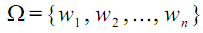 – универсальное множество опыта или пространство элементарных событий.
Тогда любое случайное событие А, возможное в данном подмножество универсального множества A∈ Ω : 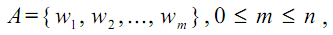 где m – число исходов, благоприятных событию A.
Событие А называется достоверным, если A =Ω, т.е. происходит в каждом опыте.
Событие А называется невозможным, если A =∅, т.е. никогда не происходит в данном опыте.
Противоположным к событию А называют событие ⎯А, состоящее в невыполнении А, т.е. оно происходит всегда, когда не происходит A.
Событие С называется суммой событий А и В, если оно происходит
тогда, когда происходит либо А, либо В, либо оба одновременно (хотя бы одно событие).
Событие С называется произведением событий А и В, если С происходит тогда, когда происходят и А и В одновременно.
События А и В несовместны, если они не могут произойти одновременно, т.е. А·В = ∅.
События 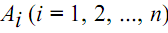 образуют полную группу, если они попарно несовместны и в сумме образуют достоверное событие 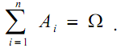
При преобразовании выражений можно пользоваться следующими тождествами:
